งานสอบสวนประจำเดือน กุมภาพันธ์ 2568
การปฏิบัติหน้าที่เวรสอบสวน และสรุปผลคดี เดือน ก.พ. ๒๕68 ช่วงวันที่ 1-28 ก.พ. ๒๕ 68
พนักงานสอบสวนได้รับคดีอาญาไว้ทำการสอบสวน ๔ คดี สอบสวนเสร็จสิ้น ๔ คดี เป็นสำนวนแขวง ๔ คดี

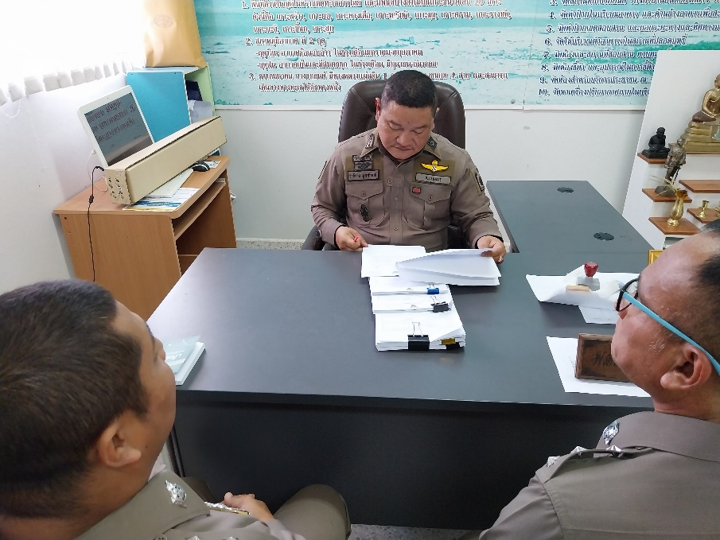

พนักงานสอบสวนเวร อยู่ปฏิบัติหน้าที่ประจำสถานี มีการเร่งรัดสำนวนการสอบสวนเป็นประจำ

